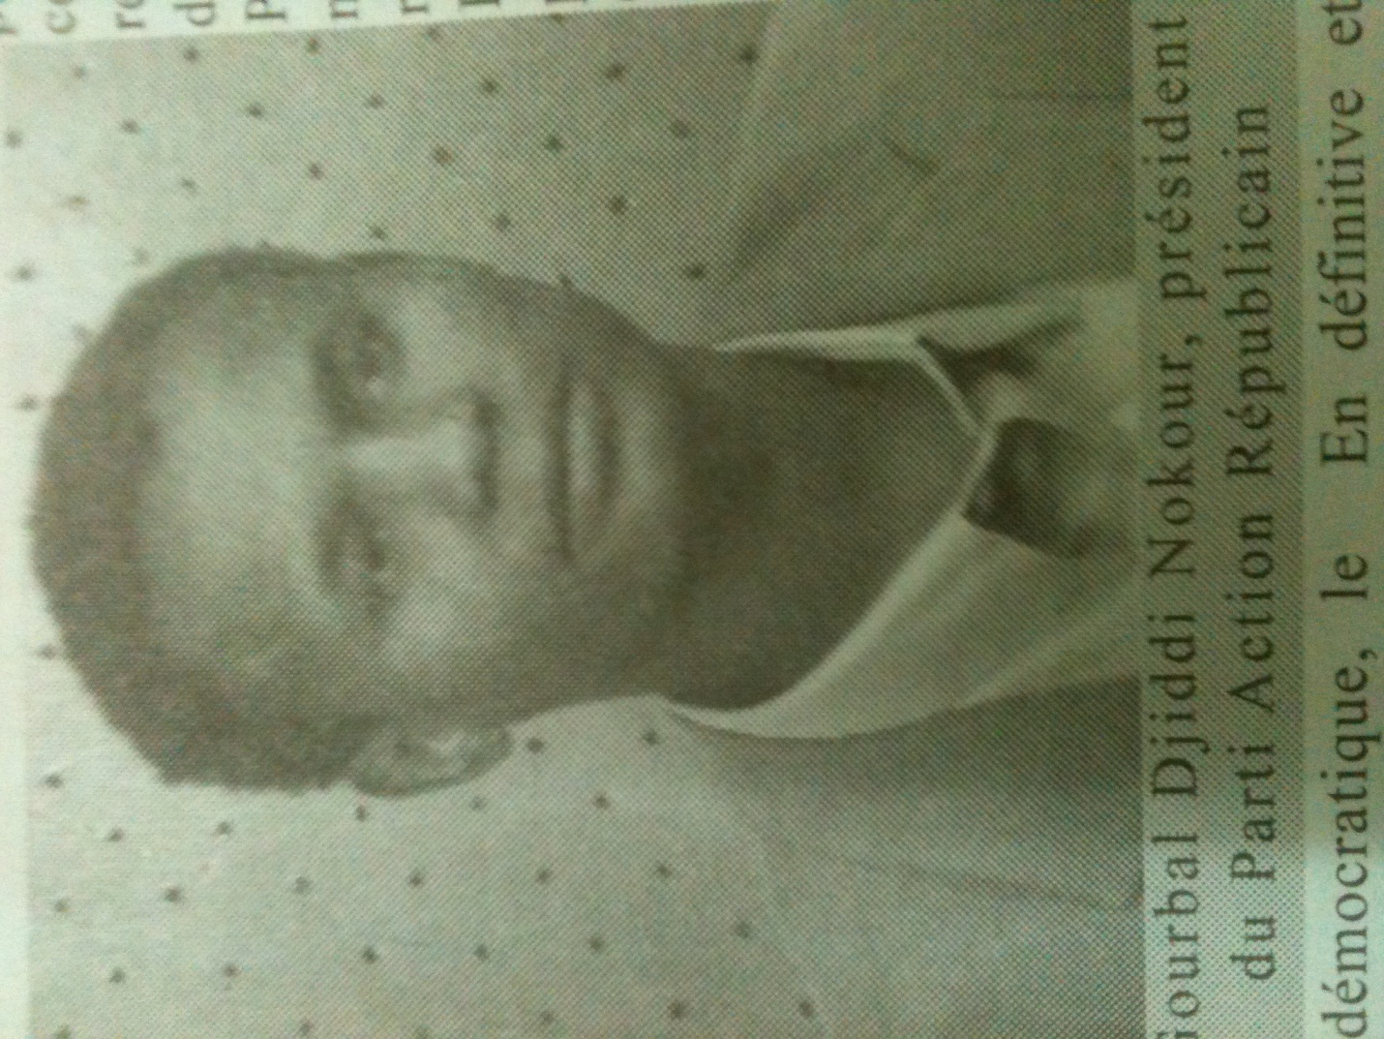
Le président du PAR, Gourbal Djiddi Nokour salue l’arrestation des anciens opposants armés

Gourbal Djiddi Nokour, président du Parti D’Action Républicaine (PAR), a fait un point de presse dans les locaux de la station Radio Télévision Al Nasr a N’Djamena le 12 novembre 2010. Lors de ce point de presse, le président du PAR a salue avec enthousiasme les récentes arrestations a N’Djamena des 4 anciens membres de l’UFDD de Mahamat Nouri. Il s’agit de Taher Guinassou, d’Alhadj Hemchi Djougourou, de Taher Wedji et Alhadj Moita Tourkiama qui, selon le conférencier, ont été rattrapes par leur « très sale passe » du règne de Hissée Habré. Pour cela, il appelle les pouvoirs exécutif et législatif à s’abstenir de toute ingérence dans la poursuite enclenchée contre ces prévenus par le pouvoir judiciaire.
En parlant des dirigeants de l’opposition extérieure ou armé notamment Mahamat Nouri, Abou Mackaye et Timane Erdimi, Gourbal Djiddi Nokour les accuse de défendre un « agenda cache ». Si ce trio gagnait la guerre en février 2008 contre le régime MPS informe Djiddi Nokour, il plongerait le pays des Sao dans une guerre civile sans précédent. Car ce trio est composé des opportunistes qui ne cherchent que leur intérêt individuel à travers l’accession à des postes juteux.
Quant a l’opposition démocratique, le président du PAR affirme qu’elle est dirigée par des « théoriciens et des idéalistes qui n’ont programme politique ». Car ceux-ci, précise le président PAR, cessent de faire des revendications au nom du peuple des que le Président Idriss Deby les nomme a des postes de responsabilité.
En ce qui concerne les prochaines élections, Gourbal Djiddi Nokour informe que les forces militaires et civiles du PAR s’engagent à soutenir le MPS parce que qu’il estime que « Idriss Deby est le candidat idéal pour le Tchad ».
En définitive et selon les dires de son président, le PAR a été crée en exil le 8 décembre 2005 par des étudiants tchadiens vivant en Europe, Amérique et Afrique.

Abba Ngolo Moustapha

Le Temps N0 674 du 17 au 23 novembre 2010-Page 10

